Drupal

Tutoriel à l’usage des animateurs

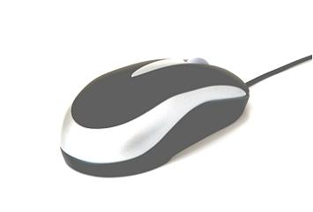

Niveau : Intermédiaire

Version du logiciel :
Drupal 5.3

Date de modification :
nov 2007

Nombre de pages : 11

Table des matières

Lexique des termes utilisés 2
Ajouter une pièce jointe dans un article déjà créé 3
Créer un article 4
Mettre une image dans un article 6
Faire un tableau dans un article 10

Lexique des termes utilisés

Voici le menu du site :


Ceci est un sous-menu :


Voici deux exemple d’article:

1/ L’article « Word » dans le sous-menu Bureautique du Menu Documents :



2/ L’article “Partenaires PAC” dans le sous-menu Organismes et Groupes du menu Liens :



Les articles peuvent contenir du texte, des fichiers joints ou des images.

Ajouter une pièce jointe dans un article déjà créé

ex : vous voulez ajouter un exercice Word dans l’article « Exercices Word »

Allez à Documents/ Bureaucratie/ Exercices Word

1/Cliquez sur Exercices Word
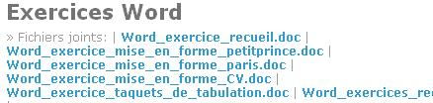

2/ Cliquez sur Éditer
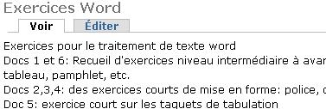

3/ Dans la partie Fichiers attachés, ajoutez le fichier et cliquez sur Attacher.
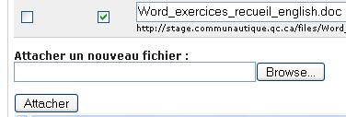

4/ Dans Body, ajoutez la description de votre document
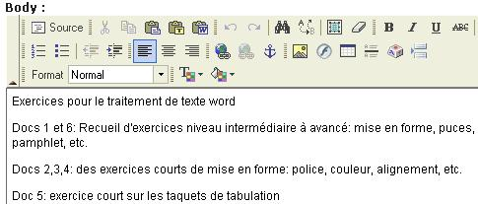

Quand vous aurez terminé, cliquez sur

Créer un article

ex : vous voulez créer un article Linux dans Système d’exploitation. (Présentation générale de Windows et Configurer Windows sont des sous-catégories.)
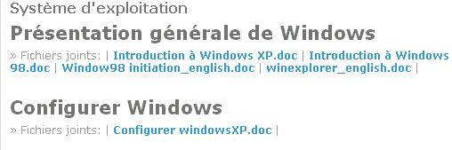

1/ Dans le menu à gauche, cliquez sur Créer un contenu

2/ Cliquez ensuite sur Articles

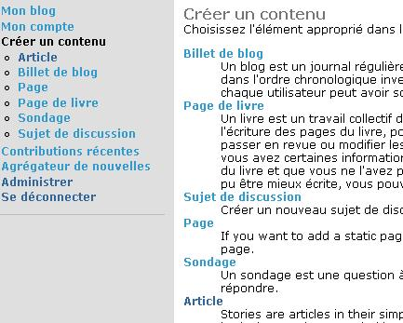

3/ Remplissez les champs suivants :

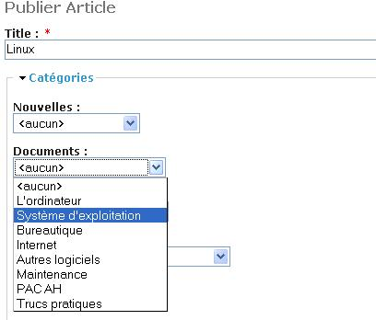

Titre : Ce sera le titre de votre article
Catégories : Déterminera l’emplacement de « l’article »

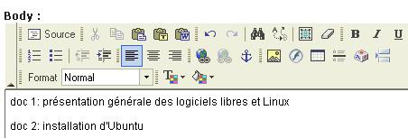

Body : C’est la description des pièces jointes. Il est important de faire apparaitre ici les mots clés pour le moteur de recherche.

Cliquez sur Fichiers attachés pour ajouter les pièces jointes.
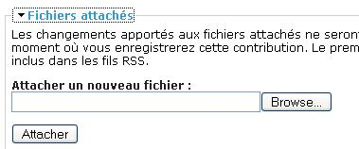

4/ Cliquez sur

Mettre une image dans un article

A/ Pour mettre une image ou un logo, présent sur un site :

Vous avez cliqué sur « créer un article » ou vous avez cliqué sur « éditer » pour un article déjà créé.

1/ Cliquez sur Format d’entrée et cochez l’option Full HTML

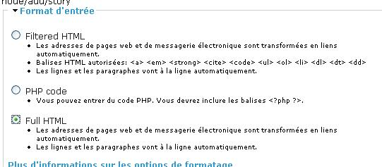

2/ Vous devez aller chercher l’url de l’image. Par exemple nous voulons mettre le logo de Communautique, présent sur le site communautique.qc.ca :

- placez la souris sur le logo, faites un clic-droit, et cliquez sur propriétés.
- copiez le lien des propriétés de l’image.

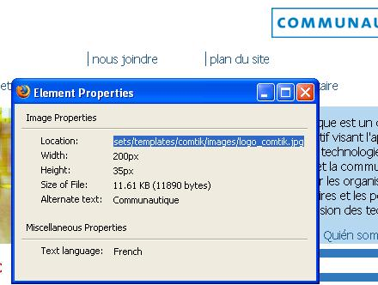

3/ Retournez à votre article, cliquez sur l’icone d’image .

- dans url : collez le lien
- dans alternative text : écrivez la description de l’image ou du logo. Si jamais l’image n’est plus disponible c’est la description qui apparaitra sur votre site.
- si vous cliquez sur « la flêche bleue » vous pouvez voir la taille de votre image, et la modifier ici si vous le souhaitez.

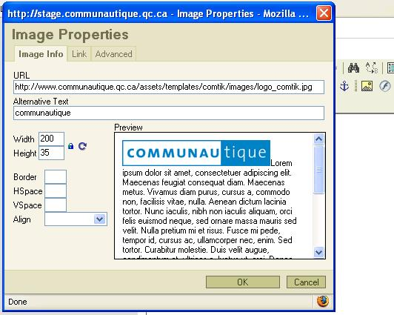

4/ Vous pouvez mettre un lien à votre image. Si c’est un logo, c’est pertinent de le renvoyer au site auquel il appartient (dans la section Liens par exemple).

- cliquez sur Lien (ou Link)
- inscrivez l’adresse du site
- sélectionnez ensuite Nouvelle fenêtre/New window : quand l’utilisateur cliquera sur le logo, le site s’ouvrira dans une nouvelle fenêtre. Donc l’utilisateur ne perdra pas le site original (le site stage).

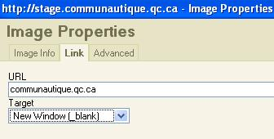

Cliquez sur ok, et soumettez l’article, Voilà!

B/ Pour mettre une image présente sur votre ordinateur

Vous avez cliqué sur « créer un article » ou vous avez cliqué sur « éditer » pour un article déjà créé.

1/ Cliquez sur Format d’entrée et cochez l’option Full HTML

2/ Dans Fichiers attachés, attachez votre photo :

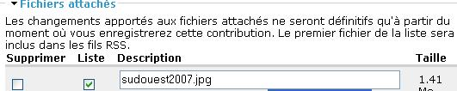

Cliquez sur et retournez ensuite à l’article en cliquant sur Éditer.

NB: Il est très important d’enregistrer votre photo en cliquant sur Soumettre avant de l’insérer dans le corps de votre article.

3/ Vous avez cliqué sur Éditer.
Copiez la fin de l’adresse de votre photo (ou l’adresse au complet mais /files/nom.jpg suffit).

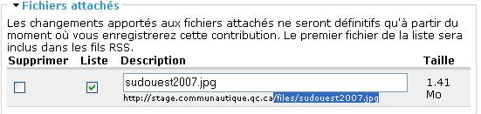

4/ Allez dans le corps (body) de votre article, et cliquez sur l’icone d’image

- dans url : collez l’adresse /files/nom.jpg
- dans alternative text : écrivez la description de l’image ou du logo. Si jamais l’image n’est plus disponible c’est la description qui apparaitra sur votre site.
- si vous cliquez sur « la flêche bleue » vous pouvez voir la taille de votre image, et la modifier ici si vous le souhaitez.

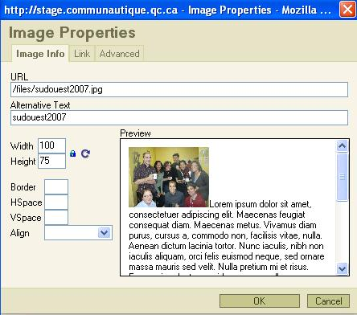

5/ Vous pouvez mettre un lien à votre image. Si c’est un logo, c’est pertinent de le renvoyer au site auquel il appartient (dans la section Liens par exemple).

- cliquez sur Lien (ou Link)
- inscrivez l’adresse du site
- sélectionnez ensuite Nouvelle fenêtre/New window : quand l’utilisateur cliquera sur le logo, le site s’ouvrira dans une nouvelle fenêtre. Donc l’utilisateur ne perdra pas le site original (le site stage).

Cliquez sur ok, et soumettez l’article, Voilà!

Faire un tableau dans un article

Cette option nous permet d’organiser les logos, images et texte (par exemple dans la section Liens)

1/ Créez un article ou éditez l’article

2/ Cliquez sur l’icone « tableau »

- Choisissez le nombre de rangées et de colonnes
- Border size : si vous ne voulez pas que les bordures apparaissent, entrez 0. Par défaut le chiffre 1 est écrit, donc les bordures seront visible si vous ne changez pas cette option
- Cell spacing et cell padding : pour l’ensemble des articles nous avons rentré 10 et 10. Il s’agit de l’espacement et du « rembourage ». Il s’agit d’une option de mise en page, à vous de voir ce qui semble le plus adéquat à l’article.

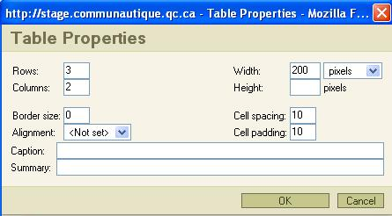

En faisant un clic-droit dans le tableau, vous retrouverez les mêmes options de base qu’un tableau dans Word : insérer une colonne ou une ligne, supprimer une colonne ou une ligne, etc.

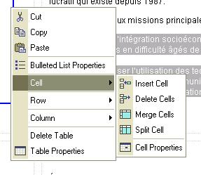

Vous pourrez également augmenter ou diminuer la taille du tableau comme vous le souhaiterez, en sélectionnant le tableau et en faisant un « cliquer/glisser » :



3/ N’oubliez pas de mettre votre article en Full Html dans le format d’entrée et cliquez sur Soumettre.

